

Universidad Autónoma de Nuevo León

Facultad de Ingeniería Mecánica y Eléctrica

**Prótesis**

**Practica 2**

**Docente: Isaac Estrada**

**Lunes N6**

|  |  |  |
| --- | --- | --- |
| Nombre | Matricula | Carrera |
| Alejandro Cruz González | 1889231 | IMTC |
| Lucia Reneé Lara Murreita | 1942528 | IMTC |
| Natalia Múzquiz Ortiz | 1942476 | IMTC |
| Enrique Sebastián Robles Reyes | 1858349 | IMTC |
| Moises Alejandro Vazquez Castillo | 1800472 | IMTC |

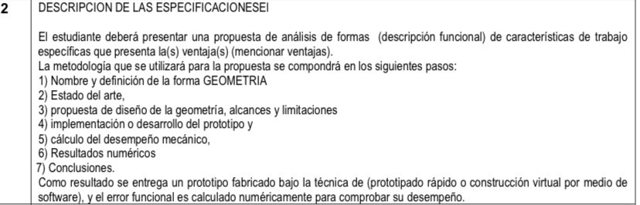

1. NOMBRE Y DEFINICIÓN DE LA FORMA GEOMETRÍA

En este curso se trabajará con desarrollar una prótesis de brazo, para lo cual se necesitará investigar todo lo que compone una prótesis, las funciones que debe cumplir, así como antecedentes y propuestas de diseño ya publicadas, para poder sugerir un nuevo diseño que cumpla con los requerimientos definidos por el equipo y que muestre ser una opción realista, adecuada y óptima para un usuario.

La mano humana realiza principalmente dos funciones; la prensión y el tacto, las cuales permiten al hombre convertir sus ideas en formas (movimientos, manipulación, etc.), además de que es importante mencionar que el dedo pulgar representa el miembro más importante de la mano, sin este la capacidad funcional de ella se reduce en cerca de un 40%.

Las prótesis se clasifican tomando en cuenta dos aspectos importantes, si estas son activas o pasivas. Las prótesis cosméticas se consideran como pasivas, mientras que las activas se clasifican dependiendo de su sistema de alimentación energética para su propulsión, siendo ésta muscular o asistida.

La mano humana desde un punto de vista biomecánico, se puede considerar como un sistema compuesto de segmentos óseos equilibrados por fuerzas tendinosas y musculares y con restricciones articulares.

La mano puede adecuarse a la forma de los objetos que sujeta, gracias a su movilidad, la cual es debida a la disposición y dimensiones de las estructuras óseas de que está conformada. Cada dedo está conformado por tres falanges, un metacarpiano y tres articulaciones, formando una cadena de segmentos articulados, la cual se estabiliza y controla por medio de una compleja distribución de músculos intrínsecos y extrínsecos.

El término cadena cinemática se puede aplicar al conjunto de huesos y articulaciones que conforman cada uno de los dedos [1]. El dedo índice y el dedo pulgar formando una cadena cinemática cerrada cuando juntan sus yemas en un pellizco, con los huesos metacarpianos y del carpo cerrando la cadena. Estas cadenas se pueden estudiar de forma cinemática o dinámica, sin embargo debido a que los movimientos de las manos y los dedos son lentos, los efectos inerciales son normalmente despreciables, lo que permite que se analicen de manera estática.

Dentro de la gama de movimientos, las articulaciones interfalángicas (IF) se pueden considerar como articulaciones tipo bisagra que brindan movimientos de flexión y extensión. En la mano cada articulación interfalángica tiene por lo menos 90º de movimiento. Las articulaciones metacarpofalángicas (MCF) se consideran articulaciones universales, ya que no sólo ejecuta movimiento de flexo-extensión con un rango de 90º, sino que también de abducción aducción, con un rango de movimiento de 20º a 30º cuando los dedos están extendidos.

Si se estudian en conjunto los movimientos de las articulaciones anteriores durante el movimiento de flexo-extensión, se puede ver que las articulaciones MCF e IF consiguen que el dedo describa una trayectoria. El estudio del recorrido de flexo-extensión revela que está dividido en dos fases diferentes:

* La fase metacarpofalángica, que supone un 77% del rango de movimiento.
* La fase interfalángica, que supone un 23% del rango de movimiento.

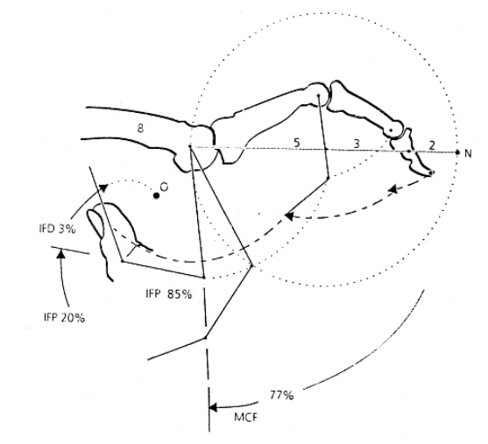

La articulación IFP contribuye en un 85% a obtener el movimiento total, mientras que la articulación IFD aporta un 15%, por tanto es más funcional la articulación IFP y es ésta la que se deberá de preservar íntegra.

1. ESTADO DEL ARTE

En la elección de la prótesis apropiada desempeña un papel fundamental el nivel de amputación o el tipo de displasia que se requiera tratar. Dependiendo de los requerimientos de cada paciente, se decide el tipo de dispositivo que mejor se adapte a las características de este.

Diferentes categorías de prótesis de mano [2] que se han desarrollado según el tipo de actuador empleado:

* Mecánica: Las prótesis de mano mecánicas son dispositivos que se usan con la función de cierre o apertura a voluntad, controlados por medio de un arnés que se encuentra sujeto alrededor de los hombros, parte del pecho y del brazo. Solo pueden ser utilizados para el agarre de objetos relativamente grandes y redondos debido a la poca precisión del mecanismo.

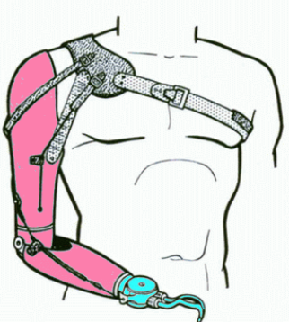

* Eléctrica: Utilizan motores eléctricos en los dispositivos terminales, muñeca y codo, con una batería recargable. Es posible controlarlas de varias formas: servo control, un botón pulsador o un interruptor con arnés. El precio de adquisición es elevado. Existen además otras desventajas inherentes al mantenimiento más complejo, la baja resistencia a medios húmedos y el peso.

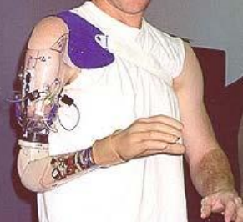

* Neumática: Accionadas por medio de ácido carbónico comprimido, que proporciona una gran cantidad de energía. Aunque, presenta como inconveniente las complicaciones de sus aparatos y accesorios, y el riesgo en el uso del ácido carbónico. Su desarrollo fue interrumpido debido a las dificultades técnicas presentadas.

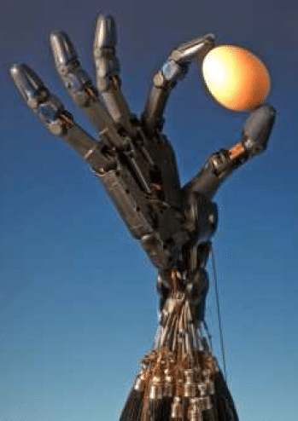

* Híbrida: Combina la acción del cuerpo con el accionamiento por electricidad. Este concepto es ampliamente utilizado en las prótesis transhumerales (amputación por encima del codo), donde por lo general el codo es accionado por el cuerpo y el dispositivo terminal (gancho o mano) es de accionamiento mioeléctrico.

Actualmente, los sistemas protésicos mioeléctricos son los que proporcionan el más alto grado de rehabilitación. Son en realidad prótesis eléctricas controladas por medio de una interfaz mioeléctrica. Sintetizan el mejor aspecto estético con una gran fuerza y velocidad de prensión, así como varias posibilidades de combinación y ampliación. Se basan en el empleo de la señal eléctrica (EMG), que se produce al contraerse un músculo, como señal de control. Elimina el arnés de suspensión, usando una de las siguientes técnicas para mantener la prótesis en el lugar correspondiente: bloqueo de tejidos blandos-esqueleto o succión. Las desventajas fundamentales son la necesidad de una fuente externa de energía eléctrica para la potencia, su peso y costos.

1. PROPUESTA DE DISEÑO DE LA GEOMETRÍA, ALCANCES Y LIMITACIONES

Como propuesta de diseño de la geometría tenemos las siguientes imágenes:

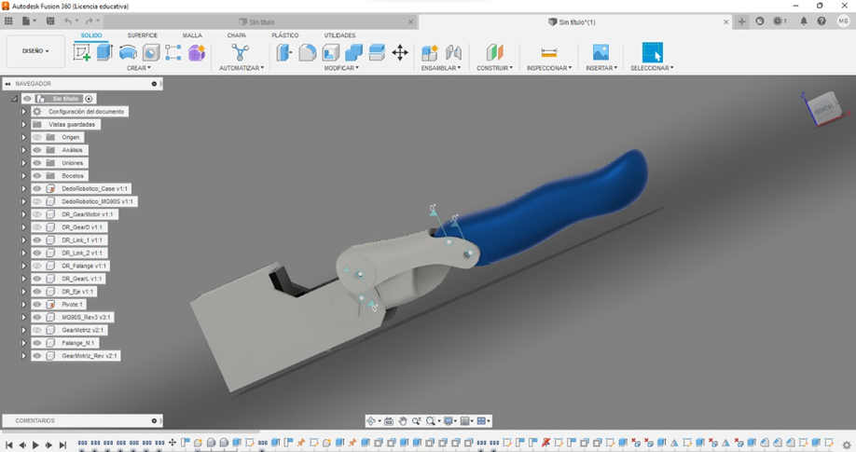

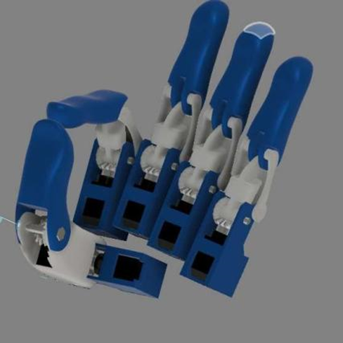

En la segunda imagen se ven los 5 dedos que conforman la mano, 4 de ellos con un servomotor para realizar sus movimientos y el dedo pulgar con 2 servomotores para tener un mayor número de grados de libertad y que el paciente logre tener un mejor agarre de objetos con la prótesis. Como ya se mencionó anteriormente el dedo pulgar es el miembro más importante, esta es otra razón por la que se tienen 2 servomotores en lugar de 1.

En esta propuesta de diseño se tienen solamente los dedos, aún falta la geometría de la palma y como en este caso la prótesis será de brazo también necesitamos el diseño del antebrazo. Como alcances tenemos que gracias al movimiento que podrá realizar el dedo pulgar las actividades que puede hacer la prótesis son muy variadas, desde abrir y cerrar la mano hasta tomar un vaso de agua, agarrar un lápiz, una cuchara, etc.

Por parte de las limitaciones tenemos pocas, pero se deben de tomar en cuenta a la hora de usar la prótesis, por ejemplo el paciente no podrá cargar cosas muy pesadas ni hacer movimientos bruscos con la prótesis para evitar que esta se dañe. Otra limitación es que la prótesis está diseñada para actividades domésticas, como las antes mencionadas, no está dirigida a deportes que requieran un uso continuo de la mano.

1. IMPLEMENTACIÓN O DESARROLLO DEL PROTOTIPO

Para la implementación de esta prótesis de brazo, se analizaron las prótesis más comunes utilizadas a lo largo de los años una de ellas es la mecánica, ya que cuenta con pocos movimientos lo cual lo hace más sencilla y barata para el usuario, de igual manera no ocupa mucha tecnología para su uso como son:

Las prótesis transhumerales, las cuales como se comentó son mecánicas, eléctricas, neumáticas o híbridas; no dejando de lado que también existen prótesis estéticas.

A continuación, se enumeran puntos de arriba abajo para el desarrollo e implementación de una prótesis:

1. Tener en claro la necesidad de la persona.
2. Analizar la extremidad a desarrollar.
3. Escanear el muñón para realizar cálculos y diseñar a medida.
4. Dependiendo de la necesidad de la persona, se analizan materiales, algunos de los materiales que se usan son:

* Materiales termoplásticos- se usan mucho en la protésica para la fabricación de conexiones protésicas y componentes estructurales.
* La silicona y materiales similares- Usualmente se usan para relleno de encajes, como sistema de suspensión del encaje de succión de silicona y es elegido para las reconstrucciones de mano cosméticas de gran calidad.
* Metales- El aluminio se considera como alternativa más liviana que el acero. No es tan duro, pero dependiendo de la aplicación es lo suficientemente resistente. El acero es sin duda resistente, pero también, relativamente pesado.

El titanio, es una alternativa resistente y liviana; la desventaja de este es su elevado precio.

* También existen forros o fundas las cuales sirven para tener u ocultar de materiales dañinos la prótesis, como agua, polvo.

1. CÁLCULOS DE DESEMPEÑO MECÁNICO

El material a utilizar en esta prótesis sería “silicona”, ya que, al ser una de las opciones más ligeras, está ganando popularidad al momento de fabricar extremidades. Esta es la razón por la cual hemos seleccionado este material para llevar a cabo los cálculos necesarios para determinar el desempeño mecánico.

Se harán cálculos basados en distintas fuerzas que se pudieran aplicar sobre nuestro brazo. Estas serían:

1. Una fuerza que tire de éste hacia adelante, simulando la situación en la que alguien jale de esta prótesis.
2. Una fuerza hacia abajo mientras el codo está doblas, para emular a la situación en la que el brazo levante algo.
3. Por último, una fuerza hacia afuera, en la que el brazo estuviera empujando algo. Esto para evitar un doblez indeseado por parte del codo.

Para realizar estos cálculos se utilizará el software SOLIDWORKS el cual nos permitirá establecer el material deseado; de igual manera nos permitirá conocer sus propiedades físicas. Además de esto, nos permite realizar las simulaciones tanto de posición, como de fuerza en las diferentes direcciones previamente mencionadas.

Este paso es de mayor importancia, ya que gracias a él podemos darnos una idea de cuál será el comportamiento de nuestra prótesis en diferentes situaciones. Nos ayuda a evitar errores y accidentes que pueden llegar a suceder en el caso de no haber tomado en cuenta algún detalle que cambie el comportamiento que tengamos en mente.

1. RESULTADOS NUMÉRICOS

Resultados de las simulaciones mediante el método de los elementos finitos

Recopilación de los resultados de las simulaciones numéricas realizadas para cada caso de estudio. Se muestran, a nivel gráfico, los desplazamientos y las tensiones de Von Misses obtenidas

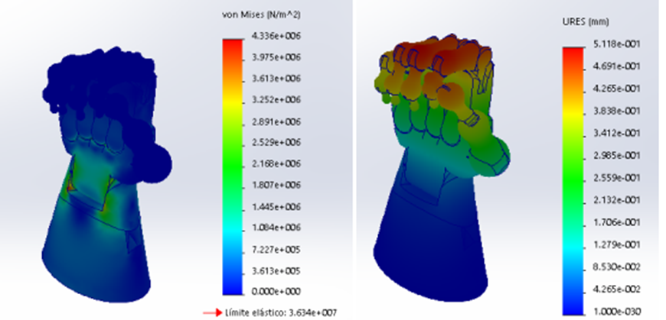

Tensiones de Von Misses y desplazamientos para el caso de flexión palmar.

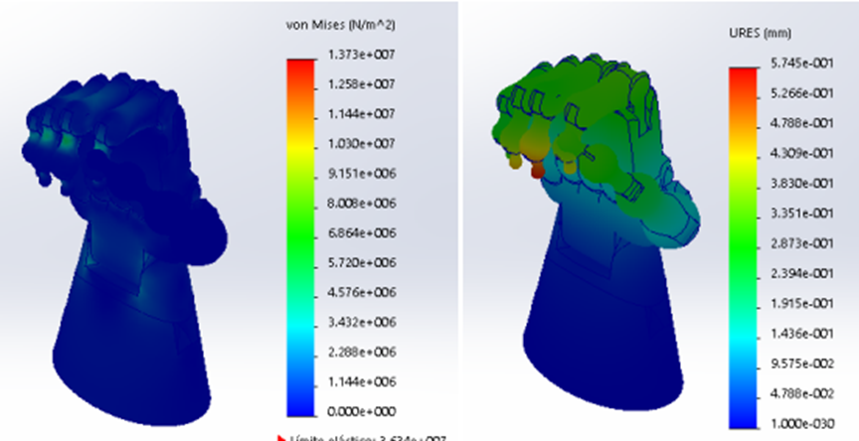

Tensiones de Von Misses y desplazamientos para el caso de flexión dorsal.

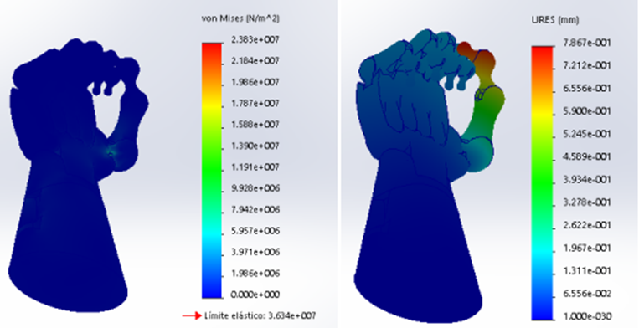

Tensiones de Von Misses y desplazamientos para el caso de abducción radial.

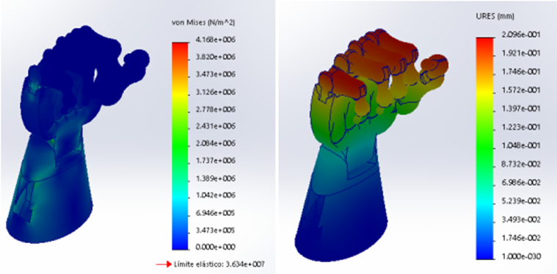

Tensiones de Von Misses y desplazamientos para el caso de abducción cubital

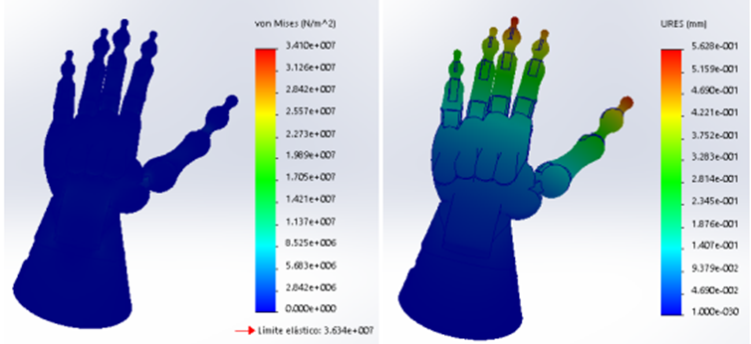

Tensiones de Von Misses y desplazamientos para el caso de prensión palmar.

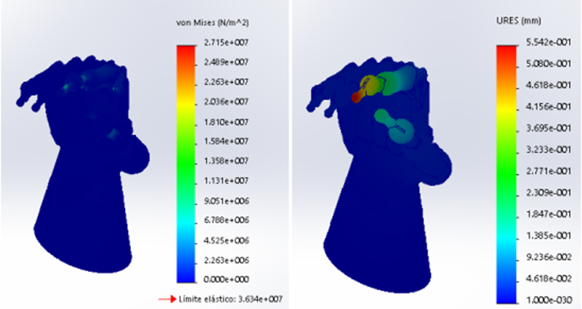

Tensiones de Von Misses y desplazamientos para el caso de prensión en la punta de los dedos I y II.

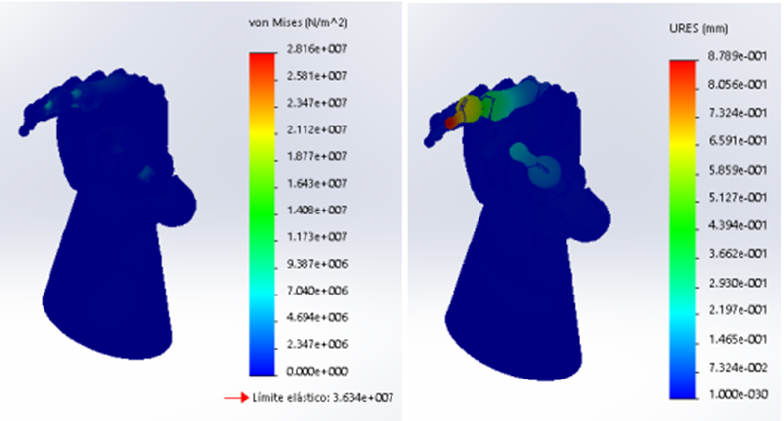

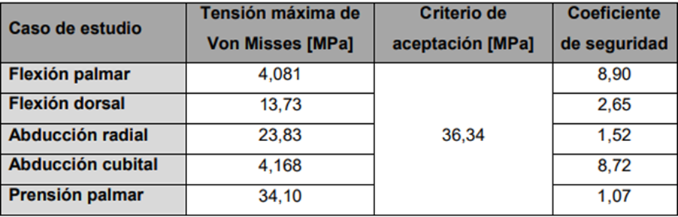

1. CONCLUSIONES

Alejandro Cruz González 1889231

Para la conclusión de esta práctica, se dice que existen diferentes varios tipos de prótesis desde la estética hasta las híbridas que consisten en una complejidad y avance tecnológico lo cual lo hace mas cara y difícil de controlar, sin embargo nunca se tiene que dejar de lado la necesidad de la persona que requiere la prótesis, ya que de igual manera como se mencionó existen materiales de las cuales se pueden realizar.

Lucía Reneé Lara Murreita 1942528

Al llevar a cabo esta práctica, pude entender un poco más a profundidad todo lo que conlleva el realizar una prótesis. No es solo el simularla e imprimirla, si no que lleva detrás una larga investigación para determinar todos los aspectos que se deben de tomar en cuenta, como son el material (que es diferente dependiendo de la necesidad del paciente), cálculos de fuerza, simulaciones, historia, limitaciones, entre muchas otras cosas. Me da una gran satisfacción el adquirir estos nuevos conocimientos ya que son principios que se necesitan en varios aspectos de la ingeniería.

Natalia Múzquiz Ortiz 1942476

El desarrollo de las prótesis, en este caso de brazo, se ha visto beneficiado con el desarrollo de métodos de diagnóstico, técnicas de modelamiento, metodologías de diseño, tecnologías de materiales, control y automatización para poder emular el movimiento y funcionalidad de un brazo. El mejoramiento de las prótesis se relaciona a que el estudio que las sustenta es cada vez más interdisciplinario, contempla cada vez más factores y, la búsqueda de proponer una solución personalizada al paciente, aseguran que las prótesis de nuestros días (y de los que vienen) sean óptimas, realistas y adecuadas a las necesidades requeridas.

Enrique Sebastian Robles Reyes 1858349

En esta práctica aprendí mucho sobre las prótesis de brazo, los tipos y sus variantes, las geometrías que pueden tener y sus niveles de funcionamiento, la propuesta de diseño la obtuvimos de la clase, como se puede ver en las imágenes tenemos el diseño de los dedos pero nos falta la palma de la mano, la muñeca y el antebrazo. La geometría se ve muy bien aunque se tendría que agregar un poco más de materia en algunas partes para que no quede muy frágil.

Moises Alejandro Vazquez Castillo 1800472

En esta practica aprendimos mas sobre el modelado de la prótesis que desarrollaremos en clase, sabemos que mucho de lo que vemos en el laboratorio se complementa con la clase por lo que ahora estamos aprendiendo no solo sobre como hacer la prótesis si no como simular la movilidad y el funcionamiento de la mano, Para eso no solo debemos tomar en cuenta la cuestión electrónica o mecánica de la prótesis si no también la cuestión fisiológica de nuestro cuerpo humano.

REFERENCIAS

[1] Sospedra Griño, B. (2015). Diseño mecánico de prótesis de mano multidedo antropomórfica infractuada. Castellón: Universidad Jaime I.

[2] Loaiza, J., & Arzola, N. (2011). EVOLUCIÓN Y TENDENCIAS EN EL DESARROLLO DE PRÓTESIS DE MANO. Colombia.

[3] Web Development. (1998, October 28). *Materiales usados en la protésica - Segunda parte*. Amputee Coalition. <https://www.amputee-coalition.org/resources/spanish-materials-prosthetics-part-2/>